Ақтөбе облысы әкімдігінің 2018 жылғы 11 маусымдағы № 251 "Азаматтық хал актілерін тіркеу мәселелері бойынша мемлекеттік көрсетілетін қызметтер регламенттерін бекіту туралы" қаулысына өзгерістер енгізу туралы
Күшін жойған
Ақтөбе облысы әкімдігінің 2019 жылғы 6 тамыздағы № 304 қаулысы. Ақтөбе облысының Әділет департаментінде 2019 жылғы 7 тамызда № 6338 болып тіркелді. Күші жойылды - Ақтөбе облысы әкімдігінің 2020 жылғы 17 маусымдағы № 250 қаулысымен
Ескерту. Күші жойылды - Ақтөбе облысы әкімдігінің 17.06.2020 № 250 қаулысымен (алғашқы ресми жарияланған күнінен кейін күнтізбелік он күн өткен соң қолданысқа енгізіледі).
Қазақстан Республикасының 2001 жылғы 23 қаңтардағы "Қазақстан Республикасындағы жергілікті мемлекеттік басқару және өзін-өзі басқару туралы" Заңының 27-бабына, Қазақстан Республикасының 2013 жылғы 15 сәуірдегі "Мемлекеттік көрсетілетін қызметтер туралы" Заңының 16-бабы 3-тармағына, Қазақстан Республикасы Әділет министрінің 2015 жылғы 17 сәуірдегі № 219 "Азаматтық хал актілерін тіркеу және апостильдеу мәселелері бойынша мемлекеттік көрсетілетін қызметтер стандарттарын бекіту туралы" нормативтік құқықтық актілерді мемлекеттік тіркеу тізілімінде № 11374 тіркелген бұйрығына сәйкес, Ақтөбе облысы әкімдігі ҚАУЛЫ ЕТЕДІ:
1. Ақтөбе облысы әкімдігінің 2018 жылғы 11 маусымдағы № 251 "Азаматтық хал актілерін тіркеу мәселелері бойынша мемлекеттік көрсетілетін қызметтер регламенттерін бекіту туралы" қаулысына (нормативтік құқықтық актілерді мемлекеттік тіркеу тізілімінде № 5927 тіркелген, 2018 жылғы 9 шілдесінде Қазақстан Республикасының нормативтік құқықтық актілердің электрондық түрдегі Эталондық бақылау банкіде жарияланған) мынадай өзгерістер енгізілсін:
1) көрсетілген қаулымен бекітілген "Азаматтық хал актілерінің жазбаларын қалпына келтіру" мемлекеттік көрсетілетін қызметтер регламенті осы қаулының 1-қосымшасына сәйкес жаңа редакцияда жазылсын;
2) көрсетілген қаулымен бекітілген "Қайтыс болуды тіркеу, оның ішінде азаматтық хал актілері жазбаларына өзгерістер, толықтырулар мен түзетулер енгізу" мемлекеттік көрсетілетін қызметтер регламенті осы қаулының 2-қосымшасына сәйкес жаңа редакцияда жазылсын;
3) көрсетілген қаулымен бекітілген "Азаматтық хал актілері жазбаларын жою" мемлекеттік көрсетілетін қызметтер регламенті осы қаулының 3-қосымшасына сәйкес жаңа редакцияда жазылсын;
2. "Ақтөбе облысының мәдениет, архивтер және құжаттама басқармасы" мемлекеттік мекемесі заңнамада белгіленген тәртіппен:
1) осы қаулыны Ақтөбе облысының Әділет департаментінде мемлекеттік тіркеуді;
2) осы қаулыны Қазақстан Республикасы нормативтік құқықтық актілерінің электрондық түрдегі эталондық бақылау банкінде ресми жариялауға жіберуді;
3) осы қаулыны Ақтөбе облысы әкімдігінің интернет-ресурсында орналастыруды қамтамасыз етсін.
3. Осы қаулының орындалуын бақылау Ақтөбе облысы әкімінің жетекшілік ететін орынбасарына жүктелсін.
4. Осы қаулы оның алғашқы ресми жарияланған күнінен кейін күнтізбелік он күн өткен соң қолданысқа енгізіледі.
Ақтөбе облысының әкімі | О. Оразалин
Ақтөбе облысы әкімдігінің 2019 жылғы 6 тамыздағы № 304 қаулысына 1-қосымша
Ақтөбе облысы әкімдігінің 2018 жылғы 11 маусымдағы № 251 қаулысымен Бекітілген
"Азаматтық хал актілерінің жазбаларын қалпына келтіру" мемлекеттік көрсетілетін қызмет регламенті
1. Жалпы ережелер
1. "Азаматтық хал актілерінің жазбаларын қалпына келтіру" мемлекеттік көрсетілетін қызметі (бұдан әрі – мемлекеттік көрсетілетін қызмет) Ақтөбе қаласы мен Ақтөбе облысы аудандарының әкімдіктерімен (бұдан әрі – көрсетілетін қызметті беруші) көрсетіледі.
Өтініштерді қабылдау және мемлекеттік қызмет көрсету нәтижесін беру баламалы негізде:
1) көрсетілетін қызметті берушінің кеңсесі, аудандық мәдениет және тілдерді дамыту бөлімдері, аудандық мәдениет, тілдерді дамыту, дене шынықтыру және спорт бөлімдері (бұдан әрі- көрсетілетін қызметті берушінің кеңсесі/бөлімдері);
2) "Азаматтарға арналған үкімет" мемлекеттік корпорациясы" коммерциялық емес акционерлік қоғамы (бұдан әрі – Мемлекеттік корпорация) арқылы жүзеге асырылады;
3) "электрондық үкіметтің" www.egov.kz веб-порталы (бұдан әрі – портал) арқылы жүзеге асырылады.
2. Мемлекеттік қызмет көрсету нысаны: электрондық/қағаз түрінде.
3. Мемлекеттік қызметті көрсетудің нәтижесі: жеке басын куәландыратын құжатты көрсету кезінде азаматтық хал актісін мемлекеттік тіркеу туралы куәлік не Қазақстан Республикасы Әділет министрінің 2015 жылғы 17 сәуірдегі № 219 "Азаматтық хал актілерін тіркеу және апостильдеу мәселелері бойынша мемлекеттік көрсетілетін қызметтер стандарттарын бекіту туралы" бұйрығымен (нормативтік құқықтық актілерді мемлекеттік тіркеу Тізілімінде № 11374 тіркелген) бекітілген "Азаматтық хал актілерінің жазбаларын қалпына келтіру" мемлекеттік көрсетілетін қызметі Стандартының (бұдан әрі - Стандарт) 10-тармағында көзделген негіздер бойынша және жағдайда мемлекеттік қызмет көрсетуден бас тарту туралы қағаз жеткізгіштегі дәлелді жауап.
Порталда көрсетілетін қызметті алушының "Жеке кабинетіне" қызмет берушінің уәкілетті адамының электронды цифрлы қолтаңба (бұдан әрі - ЭЦҚ) куәландырылған электрондық құжат нысанында электрондық өтініштің қабылданғаны және азаматтық хал акт жазбасын қалпына келтіру күнінің тағайындалғаны туралы хабарлама не Стандартың 10-тармағында көзделген негіздер бойынша және жағдайларда мемлекеттік қызмет көрсетуден бас тарту туралы электронды құжат нысанындағы дәлелді жауап жолданады.
2. Мемлекеттік қызмет көрсету процесінде көрсетілетін қызметті берушінің құрылымдық бөлімшелерінің (қызметкерлерінің) іс-қимылы тәртібін сипаттау
4. Стандарттың 9-тармағында көрсетілген құжаттар топтамасын қоса отырып, Стандарттың 1 және 2-қосымшаларына сәйкес өтініш мемлекеттік қызметті көрсетуді бастау жөніндегі рәсімді (іс-қимылды) бастау үшін негіз болады.
5. Мемлекеттік қызмет көрсету үдерісінің құрамына кіретін әрбір рәсімнің (іс-қимылдың) мазмұны, оның орындалу ұзақтығы және олардың орындалу дәйектілігі, оның ішінде барлық рәсімдердің өту кезеңдері:
1) көрсетілетін қызметті алушы (немесе сенімхат бойынша уәкіл) көрсетілетін қызметті берушінің кеңсесіне/бөлімдеріне Стандарттың 9-тармағында көрсетілген құжаттарды ұсынады;
2) көрсетілетін қызметті берушінің кеңсесі/бөлімі келіп түскен құжаттарды 20 (жиырма) минут ішінде тіркейді және көрсетілетін қызметті алушыға Стандарттың 9-тармағында көрсетілген құжаттарды қабылдағаны жөнінде қолхат береді және қабылданған құжаттарды көрсетілетін қызметті берушінің басшысына ұсынады.
Көрсетілетін қызметті алушы Стандартының 9-тармағында көзделген тізбеге сәйкес құжаттардың топтамасын толық ұсынбаған және (немесе) қолданылу мерзімі өтіп кеткен құжаттарды ұсынған жағдайда көрсетілетін қызметті беруші өтінішті қабылдаудан бас тартады.
Нәтижесі - құжаттарды қабылдау және келіп түскен құжаттарды көрсетілетін қызметті берушінің басшысына беру немесе қабылдаудан бас тарту;
3) көрсетілетін қызметті берушінің басшысы келіп түскен құжаттармен танысады және 30 (отыз) минут ішінде көрсетілетін қызметті берушінің жауапты орындаушысына орындауға жолдайды.
Нәтижесі - құжаттарды жауапты орындаушыға жолдау;
4) Көрсетілетін қызметті берушінің жауапты орындаушысы 7 (жеті) жұмыс күні ішінде құжаттардың толықтығын тексереді және азаматтық хал актілерін мемлекеттік тіркеу туралы куәліктің жобасын немесе Стандарттың 10-тармағында көзделген мемлекеттік көрсетілетін қызметтен бас тарту туралы дәлелді жауапты дайындайды және көрсетілетін қызметті берушінің басшысына қол қоюға жолдайды.
Нәтижесі - мемлекеттік тіркеу туралы куәліктің жобасын немесе бас тарту туралы дәлелді жауапты дайындау және көрсетілетін қызметті берушінің басшысына жолдау;
5) көрсетілетін қызметті берушінің басшысы сол жұмыс күні ішінде мемлекеттік көрсетілетін қызмет нәтижесіне қол қояды және оны көрсетілетін қызметті берушінің кеңсесіне жолдайды.
Нәтижесі - мемлекеттік тіркеу туралы куәлікке немесе бас тарту туралы дәлелді жауапқа қол қою және көрсетілетін қызметті берушінің кеңсесінің/бөлімінің қызметкеріне жолдау;
6) көрсетілетін қызметті берушінің кеңсесінің/бөлімінің қызметкері 10 (он) минут ішінде мемлекеттік тіркеу туралы куәлікті немесе Стандарттың 10-тармағында көзделген мемлекеттік қызметті көрсетуден бас тарту туралы дәлелді жауапты тіркейді және көрсетілетін қызметті алушыға береді.
Нәтижесі - азаматтық хал актісін мемлекеттік тіркеу туралы куәлікті немесе бас тарту туралы дәлелді жауапты беру.
3. Мемлекеттік қызмет көрсету процесінде көрсетілетін қызметті берушінің құрылымдық бөлімшелерінің (қызметкерлерінің) өзара іс-қимылы тәртібін сипаттау
6. Мемлекеттік көрсетілетін қызмет үдерісіне қатысатын көрсетілетін қызметті берушiнiң құрылымдық бөлiмшелерінің (қызметкерлерінің) тiзбесі:
көрсетілетін қызметті берушінің бөлімінің/кеңсесінің қызметкері;
көрсетілетін қызметті берушінің басшысы;
көрсетілетін қызметті берушінің жауапты орындаушысы.
7. Көрсетілетін қызметті берушінің құрылымдық бөлiмшелерінің (қызметкерлерінің) арасындағы рәсiмдердің (iс-әрекеттердің) реттiлiгiн сипаттау:
1) көрсетілетін қызметті алушы (немесе сенімхат бойынша уәкіл) көрсетілетін қызметті берушінің кеңсесіне/бөлімдеріне Стандарттың 9-тармағында көрсетілген құжаттарды ұсынады;
2) көрсетілетін қызметті берушінің кеңсесі/бөлімі келіп түскен құжаттарды 20 (жиырма) минут ішінде тіркейді және көрсетілетін қызметті алушыға Стандарттың 9-тармағында көрсетілген құжаттарды қабылдағаны жөнінде қолхат береді және қабылданған құжаттарды көрсетілетін қызметті берушінің басшысына ұсынады.
Көрсетілетін қызметті алушы Стандартының 9-тармағында көзделген тізбеге сәйкес құжаттардың топтамасын толық ұсынбаған және (немесе) қолданылу мерзімі өтіп кеткен құжаттарды ұсынған жағдайда көрсетілетін қызметті беруші өтінішті қабылдаудан бас тартады;
3) көрсетілетін қызметті берушінің басшысы келіп түскен құжаттармен танысады және 30 (отыз) минут ішінде көрсетілетін қызметті берушінің жауапты орындаушысына орындауға жолдайды;
4) Көрсетілетін қызметті берушінің жауапты орындаушысы 7 (жеті) жұмыс күні ішінде құжаттардың толықтығын тексереді және азаматтық хал актілерін мемлекеттік тіркеу туралы куәліктің жобасын немесе Стандарттың 10-тармағында көзделген мемлекеттік көрсетілетін қызметтен бас тарту туралы дәлелді жауапты дайындайды және көрсетілетін қызметті берушінің басшысына қол қоюға жолдайды;
5) көрсетілетін қызметті берушінің басшысы сол жұмыс күні ішінде мемлекеттік көрсетілетін қызмет нәтижесіне қол қояды және оны көрсетілетін қызметті берушінің кеңсесіне жолдайды;
6) көрсетілетін қызметті берушінің/бөлімнің кеңсе қызметкері 10 (он) минут ішінде мемлекеттік тіркеу туралы куәлікті немесе Стандарттың 10-тармағында көзделген мемлекеттік қызметті көрсетуден бас тарту туралы дәлелді жауапты тіркейді және көрсетілетін қызметті алушыға береді.
4. Мемлекеттік корпорациямен "Азаматтарға арналған үкімет", "электрондық үкіметтің" веб-порталы және (немесе) өзге де көрсетілетін қызметті берушілермен өзара іс-қимыл тәртібін, сондай-ақ мемлекеттік қызмет көрсету процесінде ақпараттық жүйелерді пайдалану тәртібін сипаттау
8. Көрсетілетін қызметті алушы Стандарттың 1 және 2-қосымшаларына сәйкес Мемлекеттік корпорацияға өтініш тапсырады;
1) Мемлекеттік корпорацияның инспекторы 15 (он бес) минут ішінде өтінішті тіркейді, көрсетілетін қызметті алушыға Стандарттың 9-тармағында көрсетілген құжаттарды қабылдағаны жөнінде қолхат береді және қабылданған құжаттарды Мемлекеттік корпорацияның жинақтау секторына табыстайды. Мемлекеттік корпорацияның жинақтау секторы сол жұмыс күні ішінде құжаттарды көрсетілетін қызметті берушінің кеңсесіне жолдайды.
Көрсетілетін қызметті алушы Стандарттың 9-тармағында көзделген тізбеге сәйкес құжаттардың толық емес топтамасын берген жағдайда Мемлекеттік корпорация инспекторы өтінішті қабылдап алудан бас тартады және Стандарттың 3-қосымшасына сәйкес нысан бойынша құжаттарды қабылдаудан бас тарту туралы қолхат береді;
2) көрсетілетін қызметті берушінің кеңсе қызметкері келген құжаттарды тіркеп, қабылданған құжаттарды 20 (жиырма) минут ішінде көрсетілетін қызметті берушінің басшысына ұсынады;
3) көрсетілетін қызметті берушінің басшысы келіп түскен құжаттармен танысады және 30 (отыз) минут ішінде көрсетілетін қызметті берушінің жауапты орындаушысына орындауға жолдайды;
4) көрсетілетін қызметті берушінің жауапты орындаушысы 6 (алты) жұмыс күні ішінде (қабылдау күні мемлекеттік қызмет көрсету мерзіміне кірмейді) құжаттардың толықтығын тексереді және азаматтық хал актілерін мемлекеттік тіркеу туралы куәліктің жобасын немесе Стандарттың 10-тармағында көзделген мемлекеттік көрсетілетін қызметтен бас тарту туралы дәлелді жауапты дайындайды және көрсетілетін қызметті берушінің басшысына енгізеді;
5) көрсетілетін қызметті берушінің басшысы сол жұмыс күні ішінде мемлекеттік көрсетілетін қызмет нәтижесіне қол қояды және оны көрсетілетін қызметті берушінің кеңсесіне жолдайды;
6) көрсетілетін қызметті берушінің кеңсе қызметкері 10 (он) минут ішінде мемлекеттік көрсетілетін қызмет нәтижесін тіркеп, Мемлекеттік корпорацияға жолдайды;
7) Мемлекеттік корпорация инспекторы көрсетілетін қызметті алушыға мемлекеттік көрсетілетін қызмет нәтижесін береді.
Стандартында белгіленген мемлекеттік қызмет көрсету мерзімі өткенге дейін бір тәуліктен кешіктірмей Мемлекеттік корпорация арқылы көрсетілетін мемлекеттік қызметтердің нәтижесін Мемлекеттік корпорацияға жеткізуді қамтамасыз етеді.
9. Портал арқылы мемлекеттік қызмет көрсету кезінде көрсетілетін қызметті беруші мен көрсетілетін қызметті алушының іс-қимылдарының тәртібі:
1) көрсетілетін қызметті алушы жеке сәйкестендіру нөмірі (бұдан әрі – ЖСН), ЭЦҚ арқылы порталда тіркелуді, авторизациялауды жүзеге асырады;
2) көрсетілетін қызметті алушының электрондық мемлекеттік қызметті таңдауы, электрондық сұрау салу жолдарын толтыруы және құжаттар топтамасын бекітуі;
3) көрсетілетін қызметті алушының ЭЦҚ-сы арқылы электрондық мемлекеттік қызметті көрсету үшін электрондық сұрау салуды куәландыру;
4) көрсетілетін қызметті берушінің электрондық сұрау салуды өңдеуі (тексеруі, тіркеуі);
5) көрсетілетін қызметті алушының электрондық сұрау салу мәртебесі мен мемлекеттік қызмет көрсету мерзімі туралы хабарламаны порталда көрсетілетін қызметті алушының "жеке кабинетінде" алуы;
6) көрсетілетін қызметті берушінің көрсетілетін қызметті алушының "жеке кабинетіне" мемлекеттік қызмет көрсету нәтижесін ЭЦҚ қойылған электрондық құжат нысанында жолдауы;
7) көрсетілетін қызметті алушының мемлекеттік қызмет көрсету нәтижесін Порталда көрсетілетін қызметті алушының "жеке кабинетінде" алуы.
10. Мемлекеттік қызмет көрсету үдерісінде көрсетілетін қызметті берушінің құрылымдық бөлімшелерінің (қызметкерлерінің) рәсімдерінің (іс-әрекеттерінің), өзара іс-әрекеттерінің реттілігінің толық сипаттамасы осы регламенттің қосымшасына сәйкес мемлекеттік қызмет көрсетудің бизнес-үдерістерінің анықтамалығында көрсетіледі.
Мемлекеттік қызметті көрсетудің бизнес-үдерістерінің анықтамалығы көрсетілетін қызметті берушінің интернет-ресурсында орналастырылады.
"Азаматтық хал актілерінің жазбаларын қалпына келтіру" мемлекеттік көрсетілетін қызмет регламентіне қосымша
Мемлекеттік қызмет көрсетудің бизнес-үдерістерінің анықтамалығы

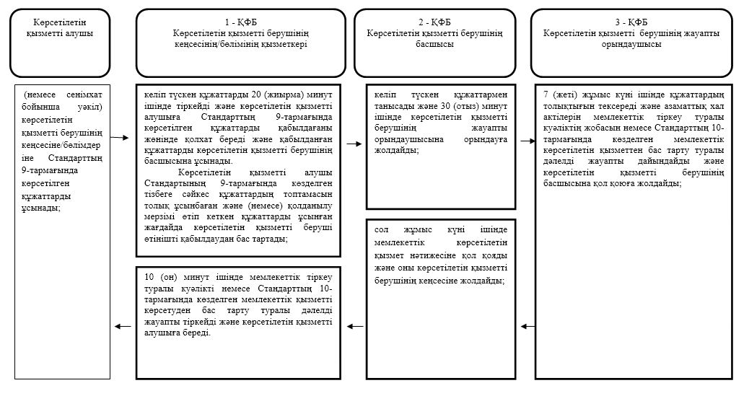

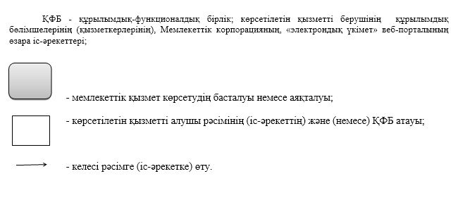

Ақтөбе облысы әкімдігінің 2019 жылғы 6 тамыздағы № 304 қаулысына 2 - қосымша
Ақтөбе облысы әкімдігінің 2018 жылғы 11 маусымдағы № 251 қаулысымен Бекітілген
"Қайтыс болуды тіркеу, оның ішінде азаматтық хал актілері жазбаларына өзгерістер, толықтырулар мен түзетулер енгізу" мемлекеттік көрсетілетін қызмет регламенті
1. Жалпы ережелер
1. "Қайтыс болуды тіркеу, оның ішінде азаматтық хал актілері жазбаларына өзгерістер, толықтырулар мен түзетулер енгізу" мемлекеттік көрсетілетін қызметі (бұдан әрі – мемлекеттік көрсетілетін қызмет) Ақтөбе қаласы мен Ақтөбе облысы аудандарының әкімдіктерімен (бұдан әрі – көрсетілетін қызметті беруші) көрсетіледі.
Өтініштерді қабылдау және мемлекеттік қызмет көрсету нәтижесін беру баламалы негізде:
1) көрсетілетін қызметті берушінің кеңсесі, аудандық мәдениет және тілдерді дамыту бөлімдері, аудандық мәдениет, тілдерді дамыту, дене шынықтыру және спорт бөлімдері (бұдан әрі- көрсетілетін қызметті берушінің кеңсесі/бөлімдері);
2) "Азаматтарға арналған үкімет" мемлекеттік корпорациясы" коммерциялық емес акционерлік қоғамы (бұдан әрі – Мемлекеттік корпорация) арқылы жүзеге асырылады;
3) "электрондық үкіметтің" www.egov.kz веб-порталы (бұдан әрі – портал) арқылы жүзеге асырылады.
2. Мемлекеттік қызметті көрсету нысаны: электрондық/қағаз түрінде.
3. Мемлекеттік қызметті көрсетудің нәтижесі: жеке басын куәландыратын құжатты көрсеткен кезде қағаз жеткізгіштегі қайтыс болу туралы куәлік, енгізілген өзгерістерімен, толықтыруларымен және түзетулерімен қоса қайтыс болу туралы қайталама куәлік не Қазақстан Республикасы Әділет министрінің 2015 жылғы 17 сәуірдегі № 219 "Азаматтық хал актілерін тіркеу және апостильдеу мәселелері бойынша мемлекеттік көрсетілетін қызметтер стандарттарын бекіту туралы" бұйрығымен (нормативтік құқықтық актілерді мемлекеттік тіркеу Тізілімінде № 11374 тіркелген) бекітілген "Қайтыс болуды тіркеу, оның ішінде азаматтық хал актілері жазбаларына өзгерістер, толықтырулар мен түзетулер енгізу" мемлекеттік көрсетілетін қызметі Стандартының (бұдан әрі - Стандарт) 10-тармағымен көзделген жағдайларда және негіздер бойынша мемлекеттік қызмет көрсетуден бас тарту туралы дәлелді жауап.
Порталда көрсетілетін қызметті алушының "Жеке кабинетіне" қызмет берушінің уәкілетті адамының электронды цифрлы қолтаңба (бұдан әрі - ЭЦҚ) қойылған электрондық құжат нысанында мемлекеттік қызмет көрсету нәтижесі берілетін күнінің белгіленгені туралы хабарлама не Стандартының 10-тармағында көзделген негіздер бойынша және жағдайларда мемлекеттік қызмет көрсетуден бас тарту туралы электронды құжат нысанындағы дәлелді жауап жолданады.
2. Мемлекеттік қызмет көрсету процесінде көрсетілетін қызметті берушінің құрылымдық бөлімшелерінің (қызметкерлерінің) іс-қимылы тәртібін сипаттау
4. Стандарттың 9-тармағында көрсетілген құжаттар топтамасын қоса отырып, Стандарттың 1 және 2-қосымшаларына сәйкес өтініш мемлекеттік қызметті көрсетуді бастау жөніндегі рәсімді (іс-қимылды) бастау үшін негіз болады.
5. Мемлекеттік қызмет көрсету үдерісінің құрамына кіретін әрбір рәсімнің (іс-қимылдың) мазмұны, оның орындалу ұзақтығы және олардың орындалу дәйектілігі, оның ішінде барлық рәсімдердің өту кезеңдері:
1) көрсетілетін қызметті алушы (немесе сенімхат бойынша уәкіл) көрсетілетін қызметті берушінің кеңсесіне/бөлімдеріне Стандарттың 9-тармағында көрсетілген құжаттарды ұсынады;
2) көрсетілетін қызметті берушінің кеңсесі/бөлімі келіп түскен құжаттарды 20 (жиырма) минут ішінде тіркейді және көрсетілетін қызметті алушыға Стандарттың 9-тармағында көрсетілген құжаттарды қабылдағаны жөнінде қолхат береді және қабылданған құжаттарды көрсетілетін қызметті берушінің басшысына ұсынады.
Көрсетілетін қызметті алушы Стандартының 9-тармағында көзделген тізбеге сәйкес құжаттардың топтамасын толық ұсынбаған және (немесе) қолданылу мерзімі өтіп кеткен құжаттарды ұсынған жағдайда көрсетілетін қызметті беруші өтінішті қабылдаудан бас тартады.
Нәтижесі - құжаттарды қабылдау және келіп түскен құжаттарды көрсетілетін қызметті берушінің басшысына беру немесе қабылдаудан бас тарту;
3) көрсетілетін қызметті берушінің басшысы келіп түскен құжаттармен танысады және 30 (отыз) минут ішінде көрсетілетін қызметті берушінің жауапты орындаушысына орындауға жолдайды.
Нәтижесі - құжаттарды жауапты орындаушыға жолдау;
4) көрсетілетін қызметті берушінің жауапты орындаушысы 7 (жеті) жұмыс күні ішінде құжаттардың толықтығын тексереді және қайтыс болу туралы куәліктің жобасын, енгізілген өзгерістерімен, толықтыруларымен және түзетулерімен қайтыс болу туралы қайталама куәлікті немесе Стандарттың 10-тармағында көзделген мемлекеттік көрсетілетін қызметтен бас тарту туралы дәлелді жауапты дайындайды және көрсетілетін қызметті берушінің басшысына қол қоюға жолдайды.
Нәтижесі - қайтыс болу туралы куәліктің жобасын, енгізілген өзгерістерімен, толықтыруларымен және түзетулерімен қайтыс болу туралы қайта куәлікті дайындау немесе бас тарту туралы дәлелді жауапты көрсетілетін қызметті берушінің басшысына жолдау;
5) көрсетілетін қызметті берушінің басшысы сол жұмыс күні ішінде мемлекеттік көрсетілетін қызмет нәтижесіне қол қояды және оны көрсетілетін қызметті берушінің кеңсесіне жолдайды.
Нәтижесі - қайтыс болу туралы куәлікке, енгізілген өзгерістерімен, толықтыруларымен және түзетулерімен қайта қайтыс болу туралы куәлікке немесе бас тарту туралы дәлелді жауапқа қол қою және көрсетілетін қызметті берушінің кеңсе/бөлімінің қызметкеріне жолдау;
6) көрсетілетін қызметті берушінің кеңсесінің/бөлімінің қызметкері 10 (он) минут ішінде қайтыс болу туралы куәлікті, енгізілген өзгерістерімен, толықтыруларымен және түзетулерімен қайта қайтыс болу туралы куәлікті немесе бас тарту туралы дәлелді жауапты тіркейді және көрсетілетін қызметті алушыға береді.
Нәтижесі - көрсетілетін қызметті алушыға қайтыс болу туралы куәлікті, енгізілген өзгерістерімен, толықтыруларымен және түзетулерімен қайтыс болу туралы куәлікті қайта беру немесе бас тарту туралы дәлелді жауапты беру.
3. Мемлекеттік қызмет көрсету процесінде көрсетілетін қызметті берушінің құрылымдық бөлімшелерінің (қызметкерлерінің) өзара іс-қимылы тәртібін сипаттау
6. Мемлекеттік көрсетілетін қызмет үдерісіне қатысатын көрсетілетін қызметті берушiнiң құрылымдық бөлiмшелерінің (қызметкерлерінің) тiзбесі:
көрсетілетін қызметті берушінің кеңсесінің/бөлімінің қызметкері;
көрсетілетін қызметті берушінің басшысы;
көрсетілетін қызметті берушінің жауапты орындаушысы.
7. Көрсетілетін қызметті берушінің құрылымдық бөлiмшелерінің (қызметкерлерінің) арасындағы рәсiмдердің (iс-әрекеттердің) реттiлiгiн сипаттау:
1) көрсетілетін қызметті алушы (немесе сенімхат бойынша уәкіл) көрсетілетін қызметті берушінің кеңсесіне/бөлімдеріне Стандарттың 9-тармағында көрсетілген құжаттарды ұсынады;
2) көрсетілетін қызметті берушінің кеңсесі/бөлімі келіп түскен құжаттарды 20 (жиырма) минут ішінде тіркейді және көрсетілетін қызметті алушыға Стандарттың 9-тармағында көрсетілген құжаттарды қабылдағаны жөнінде қолхат береді және қабылданған құжаттарды көрсетілетін қызметті берушінің басшысына ұсынады.
Көрсетілетін қызметті алушы Стандартының 9-тармағында көзделген тізбеге сәйкес құжаттардың топтамасын толық ұсынбаған және (немесе) қолданылу мерзімі өтіп кеткен құжаттарды ұсынған жағдайда көрсетілетін қызметті беруші өтінішті қабылдаудан бас тартады;
3) көрсетілетін қызметті берушінің басшысы келіп түскен құжаттармен танысады және 30 (отыз) минут ішінде көрсетілетін қызметті берушінің жауапты орындаушысына орындауға жолдайды;
4) көрсетілетін қызметті берушінің жауапты орындаушысы 7 (жеті) жұмыс күні ішінде құжаттардың толықтығын тексереді және қайтыс болу туралы куәліктің жобасын, енгізілген өзгерістерімен, толықтыруларымен және түзетулерімен қайтыс болу туралы қайталама куәлікті немесе Стандарттың 10-тармағында көзделген мемлекеттік көрсетілетін қызметтен бас тарту туралы дәлелді жауапты дайындайды және көрсетілетін қызметті берушінің басшысына қол қоюға жолдайды;
5) көрсетілетін қызметті берушінің басшысы сол жұмыс күні ішінде мемлекеттік көрсетілетін қызмет нәтижесіне қол қояды және оны көрсетілетін қызметті берушінің кеңсесіне жолдайды;
6) көрсетілетін қызметті берушінің кеңсесінің/бөлімінің қызметкері 10 (он) минут ішінде қайтыс болу туралы куәлікті, енгізілген өзгерістерімен, толықтыруларымен және түзетулерімен қайта қайтыс болу туралы куәлікті немесе бас тарту туралы дәлелді жауапты тіркейді және көрсетілетін қызметті алушыға береді.
4. Мемлекеттік корпорациямен "Азаматтарға арналған үкімет", "электрондық үкіметтің" веб-порталы және (немесе) өзге де көрсетілетін қызметті берушілермен өзара іс-қимыл тәртібін, сондай-ақ мемлекеттік қызмет көрсету процесінде ақпараттық жүйелерді пайдалану тәртібін сипаттау
8. Көрсетілетін қызметті алушы Стандарттың 1 және 2- қосымшаларына сәйкес Мемлекеттік корпорацияға өтініш тапсырады;
1) Мемлекеттік корпорацияның инспекторы 15 (он бес) минут ішінде өтінішті тіркейді, көрсетілетін қызметті алушыға Стандарттың 9-тармағында көрсетілген құжаттарды қабылдағаны жөнінде қолхат береді және қабылданған құжаттарды Мемлекеттік корпорацияның жинақтау секторына табыстайды. Мемлекеттік корпорацияның жинақтау секторы сол жұмыс күні ішінде құжаттарды көрсетілетін қызметті берушінің кеңсесіне жолдайды.
Көрсетілетін қызметті алушы Стандарттың 9-тармағында көзделген тізбеге сәйкес құжаттардың толық емес топтамасын берген жағдайда Мемлекеттік корпорация инспекторы өтінішті қабылдап алудан бас тартады және Стандарттың 3-қосымшасына сәйкес нысан бойынша құжаттарды қабылдаудан бас тарту туралы қолхат береді;
2) көрсетілетін қызметті берушінің кеңсе қызметкері келген құжаттарды тіркеп, қабылданған құжаттарды 20 (жиырма) минут ішінде көрсетілетін қызметті берушінің басшысына ұсынады;
3) көрсетілетін қызметті берушінің басшысы келіп түскен құжаттармен танысады және 30 (отыз) минут ішінде көрсетілетін қызметті берушінің жауапты орындаушысына орындауға жолдайды;
4) көрсетілетін қызметті берушінің жауапты орындаушысы 6 (алты) жұмыс күні ішінде (қабылдау күні мемлекеттік қызмет көрсету мерзіміне кірмейді) құжаттардың толықтығын тексереді және қайтыс болу туралы куәліктің жобасын, енгізілген өзгерістерімен, толықтыруларымен және түзетулерімен қайтыс болу туралы қайталама куәлікті немесе Стандарттың 10-тармағында көзделген мемлекеттік көрсетілетін қызметтен бас тарту туралы дәлелді жауапты дайындайды және көрсетілетін қызметті берушінің басшысына енгізеді;
5) көрсетілетін қызметті берушінің басшысы сол жұмыс күні ішінде мемлекеттік көрсетілетін қызмет нәтижесіне қол қояды және оны көрсетілетін қызметті берушінің кеңсесіне жолдайды;
6) көрсетілетін қызметті берушінің кеңсе қызметкері 10 (он) минут ішінде мемлекеттік көрсетілетін қызмет нәтижесін тіркеп, Мемлекеттік корпорацияға жолдайды;
7) Мемлекеттік корпорация инспекторы көрсетілетін қызметті алушыға мемлекеттік көрсетілетін қызмет нәтижесін береді.
Стандартында белгіленген мемлекеттік қызмет көрсету мерзімі өткенге дейін бір тәуліктен кешіктірмей Мемлекеттік корпорация арқылы көрсетілетін мемлекеттік қызметтердің нәтижесін Мемлекеттік корпорацияға жеткізуді қамтамасыз етеді.
9. Портал арқылы мемлекеттік қызмет көрсету кезінде көрсетілетін қызметті беруші мен көрсетілетін қызметті алушының іс-қимылдарының тәртібі:
1) көрсетілетін қызметті алушы жеке сәйкестендіру нөмірі (бұдан әрі – ЖСН), ЭЦҚ арқылы порталда тіркелуді, авторизациялауды жүзеге асырады;
2) көрсетілетін қызметті алушының электрондық мемлекеттік қызметті таңдауы, электрондық сұрау салу жолдарын толтыруы және құжаттар топтамасын бекітуі;
3) көрсетілетін қызметті алушының ЭЦҚ-сы арқылы электрондық мемлекеттік қызметті көрсету үшін электрондық сұрау салуды куәландыру;
4) көрсетілетін қызметті берушінің электрондық сұрау салуды өңдеуі (тексеруі, тіркеуі);
5) көрсетілетін қызметті алушының электрондық сұрау салу мәртебесі мен мемлекеттік қызмет көрсету мерзімі туралы хабарламаны порталда көрсетілетін қызметті алушының "жеке кабинетінде" алуы;
6) көрсетілетін қызметті берушінің көрсетілетін қызметті алушының "жеке кабинетіне" мемлекеттік қызмет көрсету нәтижесін ЭЦҚ қойылған электрондық құжат нысанында жолдауы;
7) көрсетілетін қызметті алушының мемлекеттік қызмет көрсету нәтижесін Порталда көрсетілетін қызметті алушының "жеке кабинетінде" алуы.
10. Мемлекеттік қызмет көрсету үдерісінде көрсетілетін қызметті берушінің құрылымдық бөлімшелерінің (қызметкерлерінің) рәсімдерінің (іс-әрекеттерінің), өзара іс-әрекеттерінің реттілігінің толық сипаттамасы осы регламенттің қосымшасына сәйкес мемлекеттік қызмет көрсетудің бизнес-үдерістерінің анықтамалығында көрсетіледі.
Мемлекеттік қызметті көрсетудің бизнес-үдерістерінің анықтамалығы көрсетілетін қызметті берушінің интернет-ресурсында орналастырылады.
"Қайтыс болуды тіркеу, оның ішінде азаматтық хал актілері жазбаларына өзгерістер, толықтырулар мен түзетулер енгізу" мемлекеттік көрсетілетін қызмет регламентіне қосымша
Мемлекеттік қызмет көрсетудің бизнес-үдерістерінің анықтамалығы

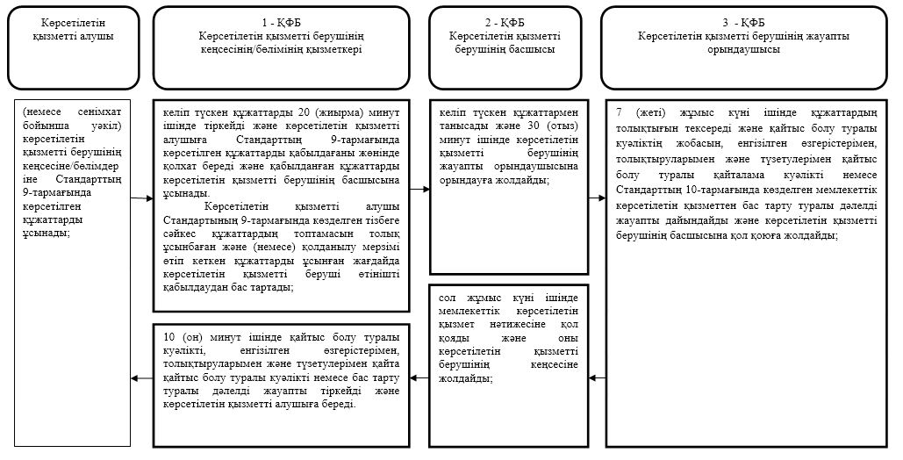

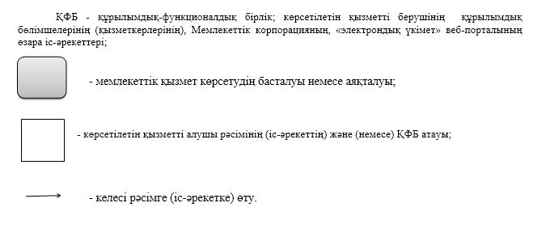

Ақтөбе облысы әкімдігінің 2019 жылғы 6 тамыздағы № 304 қаулысына 3- қосымша
Ақтөбе облысы әкімдігінің 2018 жылғы 11 маусымдағы № 251 қаулысымен Бекітілген
"Азаматтық хал актілері жазбаларын жою" мемлекеттік көрсетілетін қызмет регламенті
1. Жалпы ережелер
1. "Азаматтық хал актілері жазбаларын жою" мемлекеттік көрсетілетін қызметі (бұдан әрі – мемлекеттік көрсетілетін қызмет) Ақтөбе қаласы мен Ақтөбе облысы аудандарының әкімдіктерімен (бұдан әрі – көрсетілетін қызметті беруші) көрсетіледі.
Өтініштерді қабылдау және мемлекеттік қызмет көрсету нәтижесін беру баламалы негізде:
1) көрсетілетін қызметті берушінің кеңсесі, аудандық мәдениет және тілдерді дамыту бөлімдері, аудандық мәдениет, тілдерді дамыту, дене шынықтыру және спорт бөлімдері (бұдан әрі- көрсетілетін қызметті берушінің кеңсесі/бөлімдері);
2) "Азаматтарға арналған үкімет" мемлекеттік корпорациясы" коммерциялық емес акционерлік қоғамы (бұдан әрі – Мемлекеттік корпорация) арқылы жүзеге асырылады;
3) "электрондық үкіметтің" www.egov.kz веб-порталы (бұдан әрі – портал) арқылы жүзеге асырылады.
2. Мемлекеттік қызметті көрсету нысаны: электрондық/қағаз түрінде.
3. Мемлекеттік қызметті көрсетудің нәтижесі:
жеке басын куәландыратын құжатты көрсеткен кезде азаматтық хал акті жазбасының күшін мүдделі тараптардың өтініші бойынша, сондай-ақ сот шешiмi негiзiнде жойған кезде - азаматтық хал акті жазбасының күшін жою туралы тіркеуші органның жауабы;
әке болуды анықтау, бала асырап алу (алғашқы қалыптастырылған жеке сәйкестендіру нөмірін қалпына келтірумен), атын, тегін, әкесiнiң атын өзгерту туралы жазбалардың күшін жойған кезде - бастапқы деректермен қайталама туу туралы куәлік, қажет болған жағдайда, туу туралы анықтама;
неке бұзу туралы акт жазбасының күшiн жойған кезде - тиісті некені қию туралы куәлік не Қазақстан Республикасы Әділет министрінің 2015 жылғы 17 сәуірдегі № 219 "Азаматтық хал актілерін тіркеу және апостильдеу мәселелері бойынша мемлекеттік көрсетілетін қызметтер стандарттарын бекіту туралы" бұйрығымен (нормативтік құқықтық актілерді мемлекеттік тіркеу Тізілімінде № 11374 тіркелген) бекітілген "Азаматтық хал актілері жазбаларын жою" мемлекеттік көрсетілетін қызметі Стандартының (бұдан әрі - Стандарт) 10-тармағымен көзделген негіздер мен жағдайлар бойынша мемлекеттік қызмет көрсетуден бас тарту туралы дәлелді жауап.
Порталда көрсетілетін қызметті алушының "Жеке кабинетіне" қызмет берушінің уәкілетті адамының электронды цифрлы қолтаңба (бұдан әрі - ЭЦҚ) куәландырылған электрондық құжат нысанында электрондық өтініштің қабылданғаны және азаматтық хал акт жазбасын жою күнінің тағайындалғаны туралы хабарлама не Стандартының 10-тармағында көзделген негіздер бойынша және жағдайларда мемлекеттік қызмет көрсетуден бас тарту туралы электронды құжат нысанындағы дәлелді жауап жолданады.
2. Мемлекеттік қызмет көрсету процесінде көрсетілетін қызмет берушінің құрылымдық бөлімшелерінің (қызметкерлерінің) іс-қимыл тәртібін сипаттау
4. Стандарттың 9-тармағында көрсетілген құжаттар топтамасын қоса отырып, Стандарттың 1 және 2-қосымшаларына сәйкес өтініш мемлекеттік қызметті көрсетуді бастау жөніндегі рәсімді (іс-қимылды) бастау үшін негіз болады.
5. Мемлекеттік қызмет көрсету үдерісінің құрамына кіретін әрбір рәсімнің (іс-қимылдың) мазмұны, оның орындалу ұзақтығы және олардың орындалу дәйектілігі, оның ішінде барлық рәсімдердің өту кезеңдері:
1) көрсетілетін қызметті алушы (немесе сенімхат бойынша уәкіл) көрсетілетін қызметті берушінің кеңсесіне/бөлімдеріне Стандарттың 9-тармағында көрсетілген құжаттарды ұсынады;
2) көрсетілетін қызметті берушінің кеңсесі/бөлімі келіп түскен құжаттарды 20 (жиырма) минут ішінде тіркейді және көрсетілетін қызметті алушыға Стандарттың 9-тармағында көрсетілген құжаттарды қабылдағаны жөнінде қолхат береді және қабылданған құжаттарды көрсетілетін қызметті берушінің басшысына ұсынады.
Көрсетілетін қызметті алушы Стандартының 9-тармағында көзделген тізбеге сәйкес құжаттардың топтамасын толық ұсынбаған және (немесе) қолданылу мерзімі өтіп кеткен құжаттарды ұсынған жағдайда көрсетілетін қызметті беруші өтінішті қабылдаудан бас тартады.
Нәтижесі - құжаттарды қабылдау және келіп түскен құжаттарды көрсетілетін қызметті берушінің басшысына беру немесе қабылдаудан бас тарту;
3) көрсетілетін қызметті берушінің басшысы келіп түскен құжаттармен танысады және 30 (отыз) минут ішінде көрсетілетін қызметті берушінің жауапты орындаушысына орындауға жолдайды.
Нәтижесі - құжаттарды жауапты орындаушыға жолдау;
4) көрсетілетін қызметті берушінің жауапты орындаушысы құжаттардың толықтығын тексереді мемлекеттік қызмет көрсету нәтижесін немесе Стандарттың 10-тармағында көзделген мемлекеттік көрсетілетін қызметтен бас тарту туралы дәлелді жауапты дайындайды және көрсетілетін қызметті берушінің басшысына қол қоюға жолдайды.
Нәтижесі-мемлекеттік көрсетілетін қызмет нәтижесін немесе бас тарту туралы дәлелді жауапты дайындау және көрсетілетін қызметті берушінің басшысына жолдау;
5) көрсетілетін қызметті берушінің басшысы сол жұмыс күні ішінде мемлекеттік көрсетілетін қызмет нәтижесіне қол қояды және оны көрсетілетін қызметті берушінің кеңсесіне жолдайды.
Нәтижесі - мемлекеттік тіркеу туралы куәлікке немесе бас тарту туралы дәлелді жауапқа қол қою және көрсетілетін қызметті берушінің кеңсесінің/бөлімінің қызметкеріне жолдау;
6) көрсетілетін қызметті берушінің кеңсесінің/бөлімінің қызметкері 10 (он) минут ішінде мемлекеттік көрсетілетін қызмет нәтижесін тіркеп, немесе Стандарттың 10-тармағында көзделген мемлекеттік қызметті көрсетуден бас тарту туралы дәлелді жауапты тіркейді және көрсетілетін қызметті алушыға береді.
Нәтижесі - көрсетілетін қызметті алушыға мемлекеттік тіркеу туралы куәлікті немесе бас тарту туралы дәлелді жауапты беру.
3. Мемлекеттік қызмет көрсету процесінде көрсетілетін қызмет берушінің құрылымдық бөлімшелерінің (қызметкерлерінің) өзара іс-қимыл тәртібін сипаттау
6. Мемлекеттік көрсетілетін қызмет үдерісіне қатысатын көрсетілетін қызметті берушiнiң құрылымдық бөлiмшелерінің (қызметкерлерінің) тiзбесі:
көрсетілетін қызметті берушінің кеңсесінің/бөлімінің қызметкері;
көрсетілетін қызметті берушінің басшысы;
көрсетілетін қызметті берушінің жауапты орындаушысы.
7. Көрсетілетін қызметті берушінің құрылымдық бөлiмшелерінің (қызметкерлерінің) арасындағы рәсiмдердің (iс-әрекеттердің) реттiлiгiн сипаттау:
1) көрсетілетін қызметті алушы (немесе сенімхат бойынша уәкіл) көрсетілетін қызметті берушінің кеңсесіне/бөлімдеріне Стандарттың 9-тармағында көрсетілген құжаттарды ұсынады;
2) көрсетілетін қызметті берушінің кеңсесі/бөлімі келіп түскен құжаттарды 20 (жиырма) минут ішінде тіркейді және көрсетілетін қызметті алушыға Стандарттың 9-тармағында көрсетілген құжаттарды қабылдағаны жөнінде қолхат береді және қабылданған құжаттарды көрсетілетін қызметті берушінің басшысына ұсынады.
Көрсетілетін қызметті алушы Стандартының 9-тармағында көзделген тізбеге сәйкес құжаттардың топтамасын толық ұсынбаған және (немесе) қолданылу мерзімі өтіп кеткен құжаттарды ұсынған жағдайда көрсетілетін қызметті беруші өтінішті қабылдаудан бас тартады;
3) көрсетілетін қызметті берушінің басшысы келіп түскен құжаттармен танысады және 30 (отыз) минут ішінде көрсетілетін қызметті берушінің жауапты орындаушысына орындауға жолдайды;
4) көрсетілетін қызметті берушінің жауапты орындаушысы құжаттардың толықтығын тексереді мемлекеттік қызмет көрсету нәтижесін немесе Стандарттың 10-тармағында көзделген мемлекеттік көрсетілетін қызметтен бас тарту туралы дәлелді жауапты дайындайды және көрсетілетін қызметті берушінің басшысына қол қоюға жолдайды;
5) көрсетілетін қызметті берушінің басшысы сол жұмыс күні ішінде мемлекеттік көрсетілетін қызмет нәтижесіне қол қояды және оны көрсетілетін қызметті берушінің кеңсесіне жолдайды;
6) көрсетілетін қызметті берушінің кеңсесінің/бөлімінің қызметкері 10 (он) минут ішінде мемлекеттік көрсетілетін қызмет нәтижесін тіркеп, немесе Стандарттың 10-тармағында көзделген мемлекеттік қызметті көрсетуден бас тарту туралы дәлелді жауапты тіркейді және көрсетілетін қызметті алушыға береді.
4. Мемлекеттік корпорациямен "Азаматтарға арналған үкімет", "электрондық үкіметтің" веб-порталы және (немесе) өзге де көрсетілетін қызметті берушілермен өзара іс-қимыл тәртібін, сондай-ақ мемлекеттік қызмет көрсету процесінде ақпараттық жүйелерді пайдалану тәртібін сипаттау
8. Көрсетілетін қызметті алушы Стандарттың 1 және 2-қосымшаларына сәйкес Мемлекеттік корпорацияға өтініш тапсырады;
1) Мемлекеттік корпорацияның инспекторы өтінішті 15 (он бес) минут ішінде тіркейді, көрсетілетін қызметті алушыға Стандарттың 9-тармағында көрсетілген құжаттарды қабылдағаны жөнінде қолхат береді және қабылданған құжаттарды Мемлекеттік корпорацияның жинақтау секторына табыстайды. Мемлекеттік корпорацияның жинақтау секторы сол жұмыс күні ішінде құжаттарды көрсетілетін қызметті берушінің кеңсесіне жолдайды.
Көрсетілетін қызметті алушы Стандарттың 10-тармағында көзделген тізбеге сәйкес құжаттардың топтамасын толық ұсынбаған және (немесе) қолданылу мерзімі өтіп кеткен құжаттарды ұсынған жағдайда инспекторы өтініш қабылдаудан бас тартады;
2) көрсетілетін қызметті берушінің кеңсе қызметкері келген құжаттарды тіркеп, қабылданған құжаттарды 20 (жиырма) минут ішінде көрсетілетін қызметті берушінің басшысына ұсынады;
3) көрсетілетін қызметті берушінің басшысы келіп түскен құжаттармен танысады және 30 (отыз) минут ішінде көрсетілетін қызметті берушінің жауапты орындаушысына орындауға жолдайды;
4) көрсетілетін қызметті берушінің жауапты орындаушысы құжаттардың толықтығын тексереді мемлекеттік қызмет көрсету нәтижесін немесе Стандарттың 10-тармағында көзделген мемлекеттік көрсетілетін қызметтен бас тарту туралы дәлелді жауапты дайындайды және көрсетілетін қызметті берушінің басшысына қол қоюға жолдайды;
5) көрсетілетін қызметті берушінің басшысы сол жұмыс күні ішінде мемлекеттік көрсетілетін қызмет нәтижесіне қол қояды және оны көрсетілетін қызметті берушінің кеңсесіне жолдайды;
6) көрсетілетін қызметті берушінің кеңсе қызметкері 10 (он) минут ішінде мемлекеттік көрсетілетін қызмет нәтижесін тіркеп, Мемлекеттік корпорацияға жолдайды;
7) Мемлекеттік корпорация инспекторы көрсетілетін қызметті алушыға мемлекеттік көрсетілетін қызмет нәтижесін береді.
Стандартында белгіленген мемлекеттік қызмет көрсету мерзімі өткенге дейін бір тәуліктен кешіктірмей Мемлекеттік корпорация арқылы көрсетілетін мемлекеттік қызметтердің нәтижесін Мемлекеттік корпорацияға жеткізуді қамтамасыз етеді.
9. Портал арқылы мемлекеттік қызмет көрсету кезінде көрсетілетін қызметті беруші мен көрсетілетін қызметті алушының іс-қимылдарының тәртібі:
1) көрсетілетін қызметті алушы жеке сәйкестендіру нөмірі (бұдан әрі – ЖСН), ЭЦҚ арқылы порталда тіркелуді, авторизациялауды жүзеге асырады;
2) көрсетілетін қызметті алушының электрондық мемлекеттік қызметті таңдауы, электрондық сұрау салу жолдарын толтыруы және құжаттар топтамасын бекітуі;
3) көрсетілетін қызметті алушының ЭЦҚ-сы арқылы электрондық мемлекеттік қызметті көрсету үшін электрондық сұрау салуды куәландыру;
4) көрсетілетін қызметті берушінің электрондық сұрау салуды өңдеуі (тексеруі, тіркеуі);
5) көрсетілетін қызметті алушының электрондық сұрау салу мәртебесі мен мемлекеттік қызмет көрсету мерзімі туралы хабарламаны порталда көрсетілетін қызметті алушының "жеке кабинетінде" алуы;
6) көрсетілетін қызметті берушінің көрсетілетін қызметті алушының "жеке кабинетіне" мемлекеттік қызмет көрсету нәтижесін ЭЦҚ қойылған электрондық құжат нысанында жолдауы;
7) көрсетілетін қызметті алушының мемлекеттік қызмет көрсету нәтижесін Порталда көрсетілетін қызметті алушының "жеке кабинетінде" алуы.
10. Мемлекеттік қызмет көрсету үдерісінде көрсетілетін қызметті берушінің құрылымдық бөлімшелерінің (қызметкерлерінің) рәсімдерінің (іс-әрекеттерінің), өзара іс-әрекеттерінің реттілігінің толық сипаттамасы осы регламенттің қосымшасына сәйкес мемлекеттік қызмет көрсетудің бизнес-үдерістерінің анықтамалығында көрсетіледі.
Мемлекеттік қызметті көрсетудің бизнес-үдерістерінің анықтамалығы көрсетілетін қызметті берушінің интернет-ресурсында орналастырылады.
"Азаматтық хал актілерінің жазбаларын жою" мемлекеттік көрсетілетін қызмет регламентіне қосымша
Мемлекеттік қызмет көрсетудің бизнес-үдерістерінің анықтамалығы

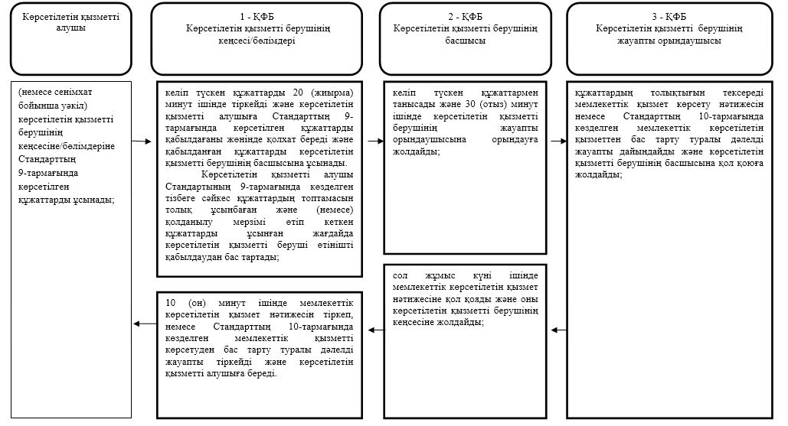

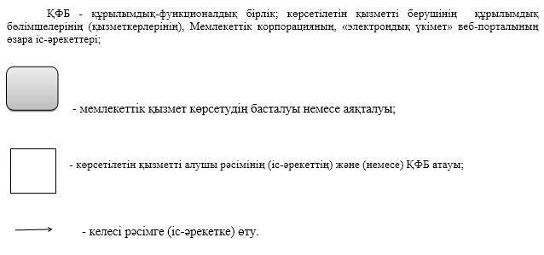

© 2012. Қазақстан Республикасы Әділет министрлігінің «Қазақстан Республикасының Заңнама және құқықтық ақпарат институты» ШЖҚ РМК

